Elkjøp venter storinnrykk: - Kan runde 100 millioner
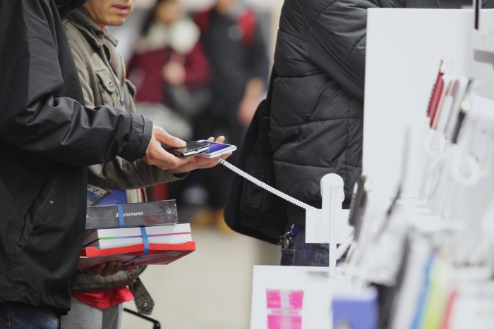

Fri fra jobben, meget gode tilbud og gaver som skal byttes kommer til å gjøre mandag 28. desember til en av årets største handelsdager. - 100 millioner kan bli fasit, sier Elkjøp-direktør.
​
​
​Første virkedag etter julehøytiden har lenge vært en av Elkjøps desidert mest hektiske dager. Årets utgave, mandag den 28. desember, blir neppe noe unntak.
- Fjorårets omsetning denne dagen var vanvittig sterk og Elkjøp-konsernet i Norge alene omsatte for rundt 100 millioner kroner. Vi regner med at fasit kommer til å ligge rundt her i år også. Hos oss snakker vi om "De Tre Store" når det kommer til dager med stort trykk: Starten på nyttårssalget 3. januar, Black Friday og nettopp romjulssalget, sier administrerende direktør i Elkjøp, Atle Bakke.
Han mener det er åpenbare grunner til at dagen når romjulssalget åpner har blitt en av de mest travle dagene for butikkjeden.
- Nordmenn har rett og slett mer tid tilgjengelig og mange har fri fra jobb og kan dermed ta seg en tur i butikken i stedet. Dette er jo også den store byttedagen. Folk leverer inn noe de fikk til jul, skaffer seg noe de har enda mer lyst på i stedet og plukker opp et par ekstra produkter i samme slengen. I tillegg er det ikke til å stikke under stol at tilbudene denne dagen er meget solide. Hos oss kjører vi januarpriser allerede fra romjulssalget, sier Bakke.
​
​
​9.000 mobiler på én dag
Han mener at første virkedag etter julehøytiden er i ferd med å bli stadig viktigere som handelsdag her til lands, og at flere og flere aktører nå har fokus på romjulssalget.
- Ola og Kari Nordmann liker enkelt og greit å ta seg en liten handletur rett etter at det mest hektiske julekjøret er over. Ser vi på våre egne tall for i fjor plukket våre kunder på 3. juledag alene opp nærmere 9.000 mobiltelefoner, rundt 6.500 flatskjermer, 4.200 bærbare PC-er, 2.200 spillkonsoller og 2.350 nettbrett. Det er veldig mye varer på én enkelt dag, sier Bakke.

